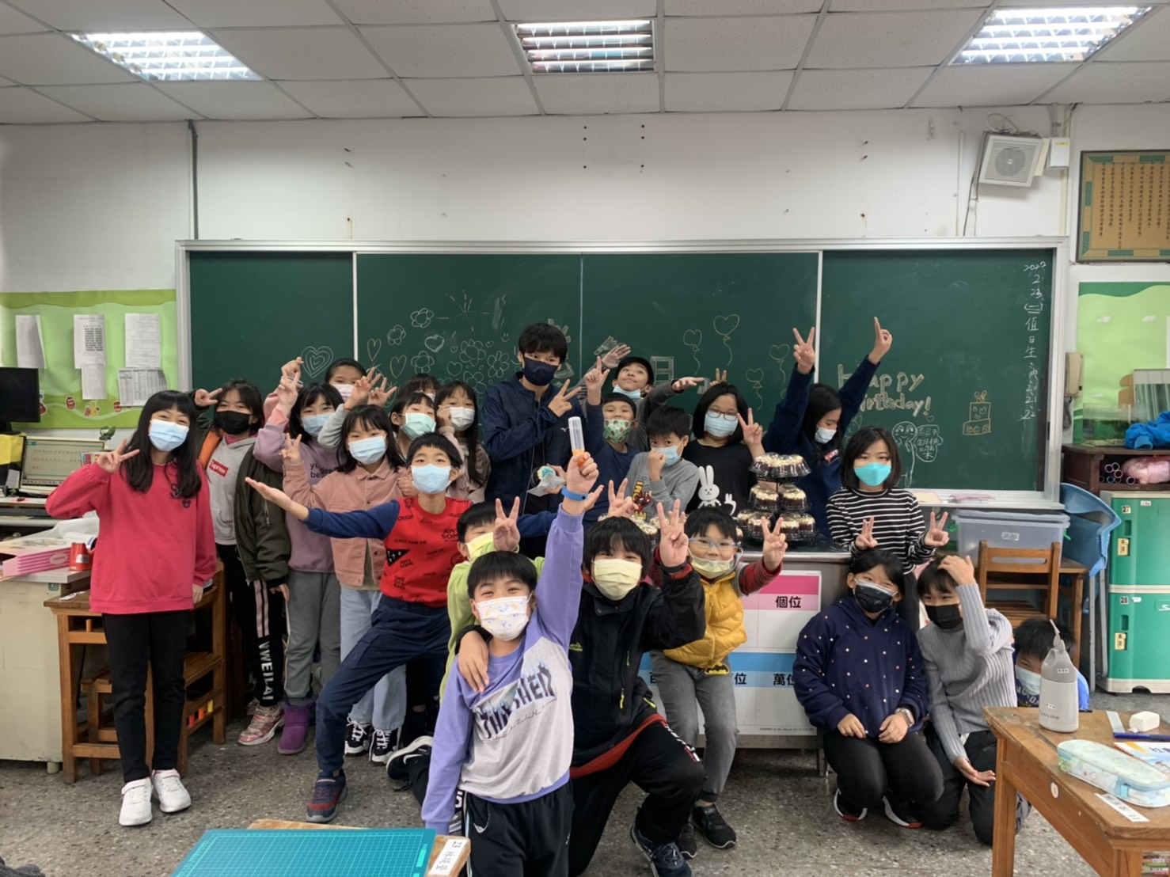
親愛的家長及小朋友：
四年2班暑訊
新冠疫情尚未休止，請大家繼續遵守防疫規定：減少外出、戴口罩、勤洗手。這兩年來，很感謝家長們的支持與配合，還有孩子們的努力!新的學期後，孩子們將分發至不同的班級，認識不同的同學與老師，祝福大家都能有愉快的高年級生活。
最後，請同學們趁著暑假好好省思，慢慢去發掘自己的專長與興趣，並且訂定一個暑期自學計畫！
打勾 | 暑 假 作 業 | 完成請家長簽名
(1)暑假作文一篇：暑假生活記趣
（分成4段，內容大約350字,寫在作文紙上）
 | (2)反毒學習單(線上表單)
 | (3)家事誰來做學習單
 | (4)每週週記一篇(文字/圖畫皆可)
 | (5)複習四下國、數、英
 | (6)多看課外讀物(閱讀紀錄卡)
 | (7)跟家人&阿公阿嬤講母語
 | (8)每周跳繩300下
 | (9)請朗讀暑假生活須知*1
 | (10)請簽閱四下學期成績單*1
※其他注意事項
(1)8/30(二)開學日，7:50正式上課，下午15:35放學!
請小朋友記得帶暑作包、用品、書包和餐具!
(2)暑假作業請乖乖認真習寫，趁著暑假務必再好好地複習四下的國語、數學&英語!
(3)請小朋友每天主動協助做家事；適度運動、維持體能，每週至少運動150分鐘!
祝大家有個愉快充實的暑假！
四年2班陳怜佑老師 111.06.30

